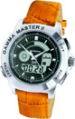
Часы GammaMaster II модель А3682

Инструкция по эксплуатации

1.0 Введение

Часы GammaMaster II оснащены счетчиком Гейгера-Мюллера, который определяет гамма-излучение и конвертирует показания в эквивалентную дозу (ЭД) и мощность эквивалентной дозы (МЭД) облучения. Часы позволят Вам определить уровень радиации в зоне Вашего проживания и подсчитать возможный уровень накопленной радиации.

Часы GammaMaster II имеют отдельную функцию звукового сигнала тревоги при превышении эквивалентной дозы (ЭД) и мощности эквивалентной дозы (МЭД), пороговые значения этих параметров Вы можете задать сами. Кроме этого часы, имея качественный механизм, показывают время, дату и имеют функцию будильника.

Меры предосторожности

- Перед началом использования ознакомьтесь с данной инструкцией.
- Не подвергайте часы ударам.
- Открывать корпус часов допускается только в сервисных центрах, иначе Вы можете повредить электронные датчики и компоненты.
- Протирайте часы мягкой тканью.
- Не приближайте часы к магнитам и устройствам с сильным электромагнитным излучением, например, сотовым телефонам, динамикам, двигателям.
- Когда Вы не пользуетесь часами, храните их в сухом месте.

2.0 Информация о радиационном излучении

Радиация всегда присутствует на Земле и в окружающем человека пространстве. Это одно из свойств материи. Естественная, не связанная с человеческой деятельностью, радиация это результат космической радиации и радиоактивности некоторых элементов, которые являются частью окружающего мира. Это естественный радиоактивный фон. Существуют определенные уровни радиации, которые не влияют на состояние здоровья, но есть уровни радиации, которые оказывают негативный и даже разрушительный эффект на состояние здоровья.

Влияние радиоактивного излучения складывается из энергии частицы и мощности радиоактивного потока.

Для оценки влияния радиации на здоровье человека введено понятие эквивалентной дозы (ЭД) - это поглощённая доза в органе или ткани, умноженная на соответствующий взвешивающий коэффициент для данного вида излучения или коэффициент качества. Единица измерения эквивалентной дозы (СИ) — Зиверт (Зв).

Существует также понятие мощность эквивалентной дозы (МЭД) - это отношение эквивалентной дозы излучения к времени, за которое эта доза поглощена организмом. Мощность эквивалентной дозы излучения измеряется в Зв/час.

Каждое живое существо на земле получает определенную дозу радиации от естественного радиоактивного фона, который присутствует везде. Это абсолютно естественно и безопасно. Часы GammaMaster II позволяют Вас не беспокоиться о радиации. Достаточно установить пороговое значение мощности эквивалентной дозы в 2 – 4 раза выше, чем естественный уровень (т.е. если натуральный радиационный фон в Вашей местности составляет 0.1 мЗв/ч, установите пороговое значение 0.3–0.4 мЗв/ч). Установите пороговое значение эквивалентной дозы равным 3, это естественная доза. Когда пороговое значение будет превышено, часы включат звуковой сигнал тревоги и отобразят значение эквивалентной дозы. Вы сможете покинуть территорию с повышенным уровнем радиации и информировать соответствующие инстанции.

3.0 Элементы и их назначение
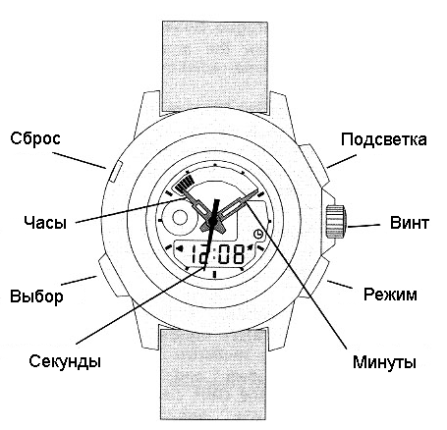 | Кнопка Режим  - Переключение между режимами эквивалентной дозы (ЭД), мощности эквивалентной дозы (МЭД) и режимом часов.  - Для увеличения значений при настройках.  Кнопка Выбор  - Для выбора экранов подменю.  - Для входа/выхода в режим настроек.  Кнопка Сброс  - Для сброса часов.  - Пользователь должен производить сброс часов только после замены батарей.

Кнопка Подсветки
- Включает на 2 секунды подсветку.
- Для активации режима связи с ПК нужно держать нажатой 2 секунды.

Винт
- Для установки значения времени.

3.1 Дисплей и его функции
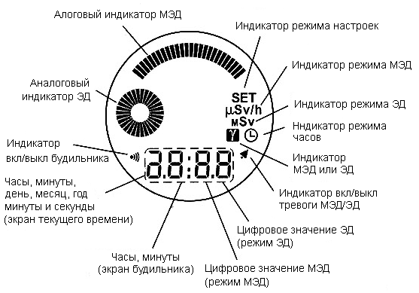 | Окно аналогового представления мощности эквивалентной дозы (МЭД)  - В аналоговом представлении показывает значение мощности эквивалентной дозы гамма-излучения.  Окно аналогового представления эквивалентной дозы (ЭД)  - В аналоговом представлении показывает значение эквивалентной дозы гамма-излучения.

Окно цифрового дисплея
- Показывает текущее пороговое значение эквивалентной дозы.
- Показывает текущее пороговое значение мощности эквивалентной дозы.
- Показывает текущее время в формате часы - минуты или минуты – секунды.
- Показывает установку будильника в формате часы – минуты и дату в формате день – месяц.

Окно индикаторов
- Индикатор ‘SET’ отображается, когда включен режим настроек.
- Индикаторы и отображаются, когда включен дисплей мощности эквивалентной дозы.
- Индикаторы и отображаются, когда включен дисплей эквивалентной дозы.
- Индикатор отображается, когда включен дисплей текущего времени, будильника или даты.
- Индикаторы и отображаются, когда включен дисплей суммарной эквивалентной дозы.

4.0 Основные функциональные режимы

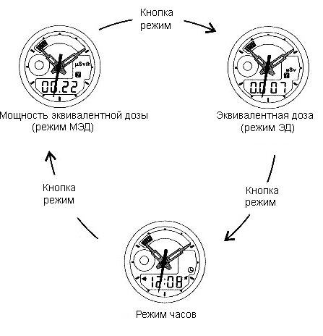 | Часы GammaMaster II имеют три основных функциональных режима:  - Режим мощности эквивалентной дозы.  - Режим эквивалентной дозы.  - Режим часов.  Переключение между основными функциональными режимами  - Один раз нажмите кнопку Режим для переключения между основными функциональными режимами.  Дополнительные функциональные дисплеи  - Каждый основной функциональный режим имеет несколько дополнительных функциональных дисплеев.  - Каждый дополнительный функциональный дисплей отображает дополнительную информацию соответствующего основного функционального режима.

Переключение между дополнительными функциональными дисплеями
- Один раз нажмите кнопку Выбор для переключения между дополнительными функциональными дисплеями.

Подробное описание основных функциональных режимов и их дополнительных функциональных дисплеев будет дано в следующих разделах инструкции.

5.0 Режим часов – дополнительные функциональные дисплеи

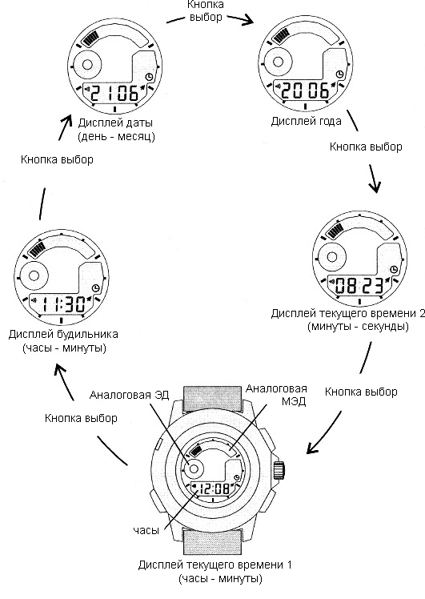 | Режим часов  Режим часов имеет 5 дополнительных функциональных дисплеев:  - Дисплей текущего времени 1 (часы - минуты).  - Дисплей будильника (часы - минуты).  - Дисплей даты (день - месяц).  - Дисплей года.  - Дисплей текущего времени 2 (минуты - секунды).  Для переключения между дополнительными функциональными дисплеями  - Один раз нажмите кнопку Выбор.  Дисплей текущего времени 1  - На цифровом экране показывается текущее время в формате часы – минуты.  - Мигающее двоеточие отображает отсчет секунд.  - Линейный аналоговый индикатор показывает текущую мощность эквивалентной дозы гамма-излучения.  - Круглый аналоговый индикатор показывает текущую эквивалентную дозу гамма-излучения.

5.1 Режим часов – дисплей будильника и даты

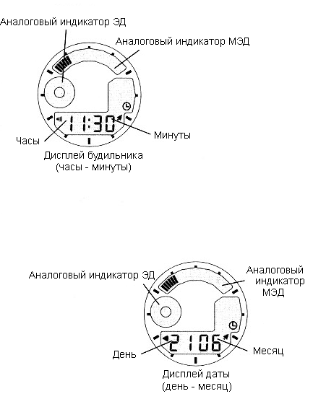 | Дисплей будильника  - На цифровом экране в формате часы – минуты отображается установленное время будильника.  - Линейный аналоговый индикатор показывает текущую мощность эквивалентной дозы гамма-излучения.  - Круглый аналоговый индикатор показывает текущую эквивалентную дозу гамма-излучения.  Включение/выключение будильника  - Когда отображается дисплей будильника, один раз нажмите кнопку Режим для включения/выключения будильника.  - Когда будильник включен, на дисплее отображается индикатор .  - Если будильник включен, ежедневно в заданное время будет включаться сигнал будильника.  - Для выключения сигнала будильника нажмите любую кнопку.
Дисплей даты
- На цифровом экране в формате день – месяц отображается дата.
- Линейный аналоговый индикатор показывает текущую мощность эквивалентной дозы гамма-излучения.
- Круглый аналоговый индикатор показывает текущую эквивалентную дозу гамма-излучения.

5.2 Режим часов – Дисплей года и текущего времени 2

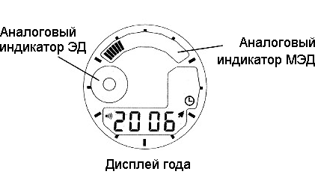  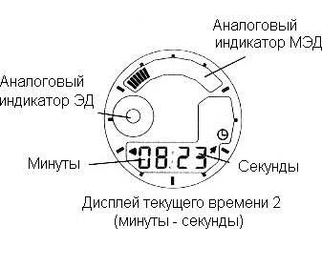 | Дисплей года  - На цифровом экране показывается текущий год.  - Линейный аналоговый индикатор показывает текущую мощность эквивалентной дозы гамма-излучения.  - Круглый аналоговый индикатор показывает текущую эквивалентную дозу гамма-излучения.  Дисплей текущего времени 2  - На цифровом экране показывается текущее время в формате минуты - секунды.  - Линейный аналоговый индикатор показывает текущую мощность эквивалентной дозы гамма-излучения.  - Круглый аналоговый индикатор показывает текущую эквивалентную дозу гамма-излучения.

5.3 Режим часов – Настройка текущего времени, даты, установка будильника

Переход в режим настроек
- Для настройки текущего времени, даты и установки будильника в дисплее текущего времени 1 нажмите и в течение 2 секунд держите нажатой кнопку Выбор.
- Начнут мигать цифры часов в установке будильника, и появится индикатор ‘SET’.

Процедура установки

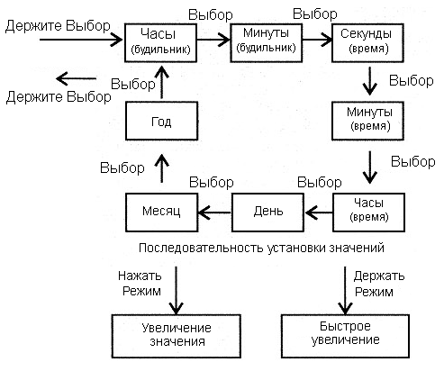 | - Для выбора устанавливаемого значения один раз нажмите кнопку Выбор, последовательность выбора показана на рисунке слева.  - Когда мигают выбранные цифры, нажмите кнопку Режим для увеличения значения или держите нажатой кнопку Режим для быстрого увеличения значения. После задания текущего времени, даты и настройки будильника нажмите и в течение 2 секунд держите нажатой кнопку Выбор для выхода из дисплея настроек.  - Если в течение 1 минуты не была нажата ни одна кнопка, часы автоматически вернуться в дисплей текущего времени.

6.0 Режим мощности эквивалентной дозы – Дисплей текущей мощности эквивалентной дозы

Режим мощности эквивалентной дозы имеет четыре дополнительных дисплея:
- Дисплей текущей мощности эквивалентной дозы.
- Дисплей порогового значения МЭД.
- Дисплей записей МЭД.
- Дисплей калибровки МЭД.

Переключение между дополнительными функциональными дисплеями
- Для последовательного переключения между дополнительными функциональными дисплеями нажимайте кнопку Выбор.

Дисплей текущей мощности эквивалентной дозы
- На цифровом экране показывается текущая мощность эквивалентной дозы гамма-излучения.
- Линейный аналоговый индикатор показывает текущую мощность эквивалентной дозы гамма-излучения.
- Круглый аналоговый индикатор показывает текущую эквивалентную дозу гамма-излучения.

6.1 Режим мощности эквивалентной дозы – Дисплей порогового значения МЭД

Дисплей порогового значения МЭД
- На цифровом экране показывается пороговое значение мощности эквивалентной дозы гамма-излучения.
- Линейный аналоговый индикатор показывает текущую мощность эквивалентной дозы гамма-излучения.
- Круглый аналоговый индикатор показывает текущую эквивалентную дозу гамма-излучения.

Включение/выключение тревоги при превышении порогового значения МЭД
- В любом функциональном дисплее нажмите и держите нажатой в течение 2 секунд кнопку Режим для включения/выключения тревоги при превышении порогового значения МЭД.
- Когда тревога при превышении порогового значения МЭД включена, отображается индикатор .
- Затем часы вернуться в режим текущего времени или в режим отображения МЭД.
- Когда тревога при превышении порогового значения МЭД включена, часы издают звуковой сигнал, если текущее значение МЭД превышает установленное пороговое значение.
- Чтобы выключить звук тревоги нажмите любую кнопку.

6.2 Режим мощности эквивалентной дозы – Настройка порогового значения МЭД

Для настройки порогового значения МЭД
- В дисплее текущей мощности эквивалентной дозы нажмите и в течение 2 секунд держите нажатой кнопку Выбор.
- На цифровом экране начнет мигать десятичная точка и появится индикатор ‘SET’.

Процедура настройки

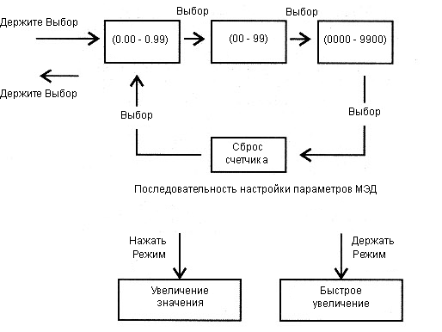 | - Для выбора устанавливаемого значения один раз нажмите кнопку Выбор, последовательность выбора показана на рисунке слева.  - Когда мигает десятичная точка, один раз нажмите кнопку Режим чтобы передвинуть десятичную точку.  - Когда мигают выбранные цифры, нажмите кнопку Режим для увеличения значения или держите нажатой кнопку Режим для быстрого увеличения значения.  - Когда мигает счетчик записей показаний, нажмите кнопку Режим для сброса счетчика или продолжите запись.
- После завершения установок нажмите и в течение 2 секунд держите нажатой кнопку Выбор для выхода из дисплея настройки.
- Если в течение 1 минуты не была нажата ни одна кнопка, часы автоматически вернуться в дисплей текущего времени.

Важно! После замены батарей автоматически устанавливается пороговое значение МЭД равное 0.6 мЗв/час. Не рекомендуется устанавливать пороговое значение МЭД менее 0.35 мЗв/час, чтобы избежать включения сигнала тревоги, вызванного статистическими колебаниями уровня радиации.

6.3 Режим мощности эквивалентной дозы – Дисплей записей МЭД

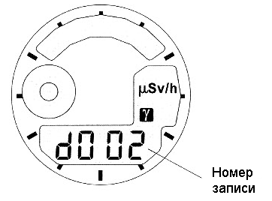 | Сохранение показаний МЭД  - Для сохранения текущего значения МЭД в дисплее записей МЭД один раз нажмите кнопку Режим.  - Счетчик записей увеличится на 1, это означает, что показания сохранены в памяти.  - Будут сохранены показания ЭД и МЭД, пороговое значение и текущее время.  - Пользователь может сохранять до 500 записей показаний. Если память заполнена, на дисплее записей МЭД отобразится индикатор ‘d---’, больше нельзя сохранять записи показаний до сброса счетчика.
- Если сохраненные данные не были переданы на ПК, они не удаляются даже при сбросе счетчика. Но если счетчик сброшен, новые данные перезаписываются вместо старых.

6.1 Режим мощности эквивалентной дозы – Дисплей калибровки МЭД
Дисплей калибровки МЭД
- Различные факторы окружающей среды могут влиять на точность показаний датчика, поэтому, чтобы получить более точные показания, перед каждым измерением нужно производить калибровку.

Для начала калибровки МЭД
- В дисплее калибровки МЭД нажмите кнопку Режим.
- Начнут мигать цифры до появления первого откалиброванного значения.
- Во время калибровки круглый аналоговый индикатор мигает и постепенно заполняется. Пустой аналоговый индикатор означает статистическую ошибку более 100%, полностью заполненный аналоговый индикатор означает, что ошибка не превышает 20%.
- Калибровка закончится, когда круглый аналоговый индикатор будет полностью заполнен.
- После калибровки пользователь может сохранить значение МЭД, нажав кнопку Режим.
- После сохранения откалиброванного значения МЭД или после остановки процесса калибровки нажмите кнопку Выбор для выхода из дисплея калибровки.

7.0 Режим эквивалентной дозы – Дисплей текущей эквивалентной дозы
Режим эквивалентной дозы имеет три дополнительных дисплея:
- Дисплей текущей эквивалентной дозы.
- Дисплей порогового значения ЭД.
- Дисплей суммарной эквивалентной дозы.

Переключение между дополнительными функциональными дисплеями
- Для последовательного переключения между дополнительными функциональными дисплеями нажимайте кнопку Выбор.

Дисплей текущей эквивалентной дозы
- На цифровом экране показывается текущая эквивалентная дозы гамма-излучения.
- Линейный аналоговый индикатор показывает текущую мощность эквивалентной дозы гамма-излучения.
- Круглый аналоговый индикатор показывает текущую эквивалентную дозу гамма-излучения.

7.1 Режим эквивалентной дозы – Дисплей порогового значения эквивалентной дозы и суммарной эквивалентной дозы

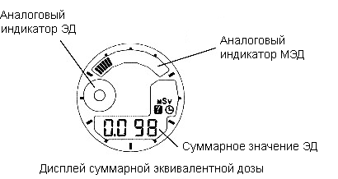  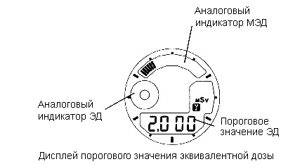 | Дисплей порогового значения ЭД  - На цифровом экране показывается пороговое значение эквивалентной дозы.  - Линейный аналоговый индикатор показывает текущую мощность эквивалентной дозы гамма-излучения.  - Круглый аналоговый индикатор показывает текущую эквивалентную дозу гамма-излучения.  Дисплей суммарной эквивалентной дозы  - На цифровом экране показывается суммарная эквивалентная доза.  - Линейный аналоговый индикатор показывает текущую мощность эквивалентной дозы гамма-излучения.  - Круглый аналоговый индикатор показывает текущую эквивалентную дозу гамма-излучения

7.2 Режим эквивалентной дозы – Настройка порогового значения ЭД

Для настройки порогового значения ЭД
- В дисплее эквивалентной дозы нажмите и в течение 2 секунд держите нажатой кнопку Выбор.
- На цифровом экране начнет мигать десятичная точка и появится индикатор ‘SET’.

Процедура настройки

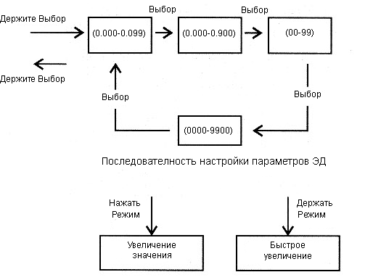 | - Для выбора устанавливаемого значения один раз нажмите кнопку Выбор, последовательность выбора показана на рисунке слева.  - Когда мигает десятичная точка, один раз нажмите кнопку Режим чтобы передвинуть десятичную точку.  - Когда мигают выбранные цифры, нажмите кнопку Режим для увеличения значения или держите нажатой кнопку Режим для быстрого увеличения значения.  - После завершения установок нажмите и в течение 2 секунд держите нажатой кнопку Выбор для выхода из дисплея настройки.
- Если в течение 1 минуты не была нажата ни одна кнопка, часы автоматически вернуться в дисплей текущего значения эквивалентной дозы.

Важно! После замены батарей автоматически устанавливается пороговое значение ЭД равное 9999 мЗв. Рекомендуется оставить это значение.

8.0 Режим подключения к ПК

Для чего нужно подключать часы к компьютеру

Подключая часы к компьютеру, пользователь может передать данные, сохраненные в часах, на ПК для хранения и дальнейшего анализа. Например, анализируя показания ЭД/МЭД, Вы можете построить график, показывающий безопасен радиационный фон в исследуемой местности или нет.

Многопользовательский интерфейс
Часы GammaMaster II позволяют нескольким пользователям сохранять свои данные на одном компьютере. Существует два многопользовательских режима:

Одними часами GammaMaster II пользуются несколько человек
- Различные пользователи могут создавать собственные профили в программе.
- Каждый раз при передаче данных с часов в компьютер пользователь может сохранять их в свой собственный профиль.

Несколько часов GammaMaster II с одним или несколькими пользователями
- Каждые часы GammaMaster II регистрируются в программе как отдельный инструмент, чтобы была возможность различать их друг от друга.
- Пользователь может сохранять данные с часов в свой собственный профиль или в общий профиль, чтобы сравнивать показания с различных часов.
- Вместе с данными будет записываться соответствующий идентификатор часов.

8.1 Режим подключения к ПК – Как подключиться к компьютеру

Пред подключением к ПК
- Подключите к ПК ИК-адаптер (не входит в комплект поставки GammaMaster II) и установите драйвера.
- Если ИК-адаптер уже установлен на компьютере, убедитесь в том, что активирован режим поиска IrDA соединения.
- Запустите с CD программу x:\DISK1\SETUP.EXE (x это буква обозначающая CD-ROM на Вашем компьютере) и следуйте инструкциям по установке.

Подключение GammaMaster II к ПК
- В главном меню “Пуск” в разделе программ найдите “GammaMaster” и запустите программу “GammaMaster”.
- В любом функциональном режиме нажмите и в течение 2 секунд держите нажатой кнопку Подсветки для активации режима подключения к компьютеру. При успешном подключении на дисплее отобразится индикатор “PCon” и прозвучит короткий звуковой сигнал.
- Разместите часы GammaMaster II напротив ИК-даптера на расстоянии 10 – 20 см.
- При первом подключении часов GammaMaster II к компьютеру, выберите команду “New” для создания профиля пользователя и команду “Registration” для регистрации часов в программе.
- Выберите команду “Read” для чтения данных из часов.
- Если в течение 10 секунд отсутствует ИК-сигнал или была нажата любая кнопка, часы автоматически выходят из режима подключения к компьютеру.

8.2 Режим подключения к ПК – Передача данных в компьютер
- Если Вы первый раз передаете данные на компьютер, Вы должны выбрать команду “New”, чтобы создать собственный профиль.
- Если Вы первый раз подключаете часы GammaMaster II к компьютеру, Вы должны выбрать команду “Registration” для регистрации часов в Вашем профиле.
- После этого выберите команду “Read” для начала передачи данных на компьютер.
- После завершения передачи данных Вы можете: выбрать команду “Graph” для постройки графика, команду “Export” для сохранения истории Ваших данных и параметров пользователя в файл формата .dbf, команду “Print” для распечатки Ваших данных.
- Вы также можете проводить поиск и фильтрацию данных с помощью команд “Search” и “Filter”.
- Также Вы можете просмотреть информацию о пользователе и историю показаний с помощью команд “Information” и “History”.
- Для импорта в программу данных из .dbf файла используйте команду “Import”.
- Для удаления часов из программы или выполнения дополнительных настроек часов Вы должны выбрать команду “Enter the password” и ввести пароль.
- Пароль по умолчанию ‘1’ в дальнейшем Вы можете изменить пароль.
- Для получения дополнительной информации обратитесь к разделу помощи программы “Help”.

9.0 Аналоговые часы
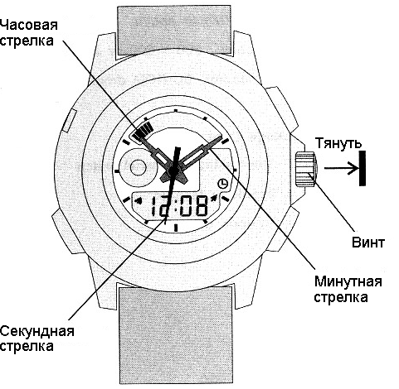 | GammaMaster II имеет две независимых системы часов:  - Цифровые часы  - Аналоговые часы  Операции с цифровыми часами описаны в разделе “Режим часов”.  Аналоговые часы  - Аналоговые часы имеют три стрелки показывающие: часы, минуты, секунды.  Установка времени аналоговых часов  - Оттяните винт, секундная стрелка прекратит движение.  - Поворачивайте винт по часовой стрелке или против часовой стрелки, пока не установите нужное значение часов и минут.  - Нажмите на винт, чтобы вернуть его в обычное положение, секундная стрелка начнет движение, аналоговые часы будут постоянно показывать текущее время.

10.0 Технические характеристики

Диапазон отображаемых значений МЭД:  от 0.01 до 9999.99 мЗв/ч  Диапазон пороговых значений МЭД:  от 0.01 до 9999.99 мЗв/ч  Диапазон отображаемых значений ЭД:  от 0.001 до 9999.999 мЗв  Диапазон пороговых значений ЭД:  от 0.001 до 9999.999 мЗв  Диапазон суммарного времени измерения ЭД:  от 1 до 9999 часов  Точность показаний МЭД:  +/- 20%  Точность показаний ЭД:  +/- 20%  Память для записи показаний МЭД:  до 500 записей показаний  Диапазон напряжений:  от 0.06 до 1.5 мВ  Время измерения уменьшается автоматически в диапазоне:  от 300 до 2 секунд  Аналоговые часы:  Три стрелки показывают, часы, минуты, секунды  Подсветка:  Электро-люминесцентная подсветка | Системные требования к ПК:  - ОС : Windows 98 / 2000 / XP  - Процессор : Pentium 200 или выше  - Память : 32 Мб или больше  - Разрешение экрана : 800 х 600 или выше  - IrDA (ИК) адаптер, CD-ROM  Комплект поставки:  Наручные часы GammaMaster II – 1 шт.  Инструкция по эксплуатации – 1 шт.  CD диск с программой – 1 шт.

